Mateřská škola a Základní škola Na rovině v Chrudimi

Výroční zpráva 2019

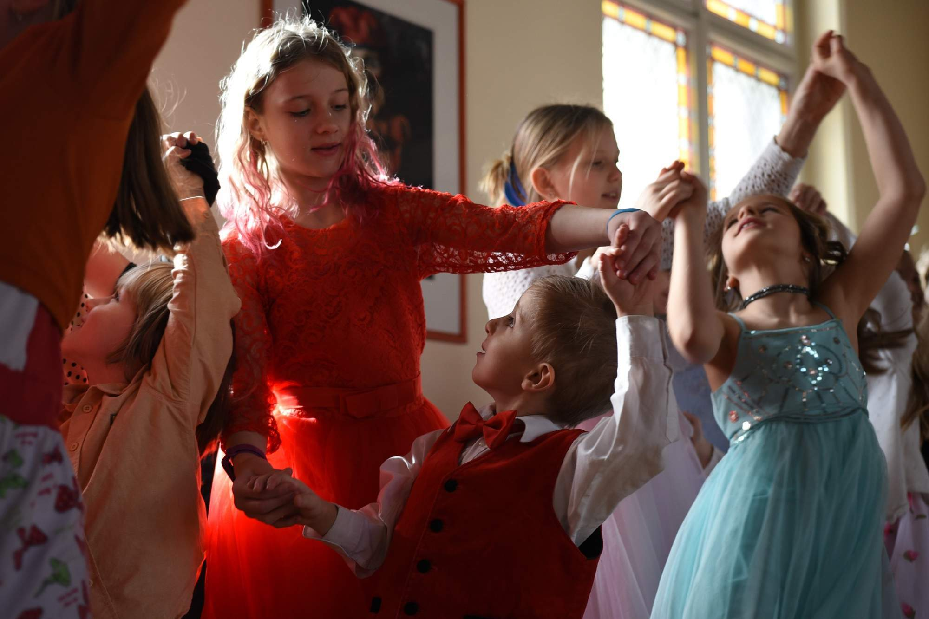

Základní údaje:
Název školy: Mateřská škola a Základní škola Na rovině v Chrudimi
Adresa školy: Na Rozhledně 766, 53701 Chrudim
Telefonní kontakt: 774963462
E-mail: zs@narovine.eu
Webové stránky školy: narovine.eu
Zřizovatel školy: Mgr. Jana Hrázská a Slavomíra Petrová
Ředitelka školy: Mgr. Jana Hrázská
Zástupkyně: Ing. Lýdie Procházková
Vedoucí učitelka mateřské školy: Ing. Leona Nosálová
Vedoucí vychovatelka školní družiny: DiS. Lenka Korejtková
Složení rady školské právnické osoby: Mgr. Záboj Hrázský – předseda, Miloš Pražák, Andrea Meinholdová
Složení školské rady: Lenka Bubeníková, Gabriela Štěpánková, Veronika Němcová
Charakteristika školy

Školská právnická osoba MŠ a ZŠ Na rovině v Chrudimi zahrnuje mateřskou školu, školní jídelnu – výdejnu, základní školu a školní družinu. Výuka propojuje metodu Marie Montessori, projektové vyučování a principy Kritického myšlení.
Mateřská škola má ve věkově smíšené třídě naplněnou kapacitu 25 dětí, které se vzdělávají podle školního vzdělávacího programu „Skrze smysly objevujeme svět“. Sídlí v přízemí budovy, využívá hernu, ložnici, školní jídelnu – výdejnu (stravu dováží SPŠS Chrudim), wc, sklad, šatnu a přilehlou zahradu se vzrostlými stromy a pískovištěm.
Základní škola je provozována na dvou pracovištích – v sídle školy v Chrudimi a na odloučeném pracovišti v České Třebové (Pod Jelenicí 657). Má celkovou kapacitu 125 žáků. Všichni žáci se vzdělávají podle školního vzdělávacího programu ZŠ Na rovině v Chrudimi.
Základní škola v Chrudimi je provozována v prvním patře sídla školy, kde využívá 4 učebny, wc, kuchyňku a šatny. V přízemní části budovy se nachází dvě učebny, wc a šatna pro děti 7. – 9. ročníku. K budově přiléhá školní zahrada. Tělesná výchova probíhala v tělocvičně Dětského domova se školou Chrudim, v tělocvičnách na SPŠ Chrudim a na Střední odborné škole a Středním odborném učilišti obchodu a služeb, Chrudim. Stravování probíhalo ve školní jídelně SPŠS Chrudim.
V tomto školním roce se výuka odehrávala ve třech studijních skupinách – ve skupině 24 žáků 1. – 3. ročníku, skupině 25 žáků 4. – 6. ročníku a skupině 22 žáků 7. – 9. ročníku. Další samostatnou třídu tvořilo 25 žáků v individuálním vzdělávání.
Škola v České Třebové se nachází v prvním patře rodinného domu se zahradou, které bylo adaptováno pro potřeby školy a poskytuje žákům čtyři učebny, sociální zařízení a šatnu. Na tělocvik žáci docházejí do tělocvičny v Dlouhé Třebové, na obědy do ZŠ Habrmanova. Jedna věkově smíšená třída žáků 1. – 5. ročníku zde zahrnovala 23 žáků, z toho jsou 2 žáci v režimu individuálního vzdělávání.

Aktivity školy a spolupráce s dalšími organizacemi
Mateřská i základní škola sdílela společné celoroční projektové téma „Člověk je tvor společenský“, skrze které se děti seznámily s tématy jako je: rodina, profese, charitativní a nezisková činnost v oblasti zdravotně a sociálně handicapovaných, lidská práva, obchod a konzumní společnost, filosofie a náboženství. S projektovým tématem souvisela celá řada exkurzí v okolí školy (v rámci tématu profesí jsme se setkali např. s malířem, političkou, módní návrhářkou), ale i v Praze, kde děti navštívily Neviditelnou výstavu v návaznosti na probírané téma v projektu – člověk s handicapem.
ZŠ v České Třebové podnikla výpravu do MasoEko v Letohradě, v Ústí nad Orlicí se zúčastnila výstavy ke 100. výročí českého Červeného kříže, v rámci profesí navštívila například veterináře MvDr. Jakuba Košťála. Na podzim děti uspořádaly podzimní jarmark a na jaře proběhla férová snídaně, kde se konzumovaly především fair trade výrobky a lokální suroviny.
Mateřská škola mimo projektové téma nadále spolupracovala s NNO Amalthea – s klubem předškoláků, který připravuje děti ze sociokulturně znevýhodněného prostředí na vstup do školy. Děti z Amalthey docházely 1x měsíčně do naší školky, kde měly možnost spolupracovat s našimi dětmi a učiteli a využívat montessori didaktické materiály.
Spolupráce školky a Senior rezidence v Chrudimi se ustálila na návštěvách 1x za 14 dní. Děti navštěvovaly seniory postupně ve skupinách po sedmi a všichni společně cvičili, vařili, vyráběli, hráli si a povídali. Vzájemný kontakt dětí a seniorů byl velmi milý a obě strany se na sebe vždy těšily.

Jedenkrát týdně děti trávily čas ve velké tělocvičně DDŠ, kde se zdokonalovaly v oblasti hrubé i jemné motoriky. Paní učitelky s radostí pozorovaly, jak se děti stávají samostatnější, ohebnější a pružnější. Děti společně sdílely radost a chuť z pestré nabídky her a cvičení. Ve druhé polovině roku se podařilo zařazovat známé hry s pravidly, jako je např. vybíjená, všichni proti všem, florbal a fotbal.

Každý měsíc děti docházely do dílny keramiky, ze které si odnášely mnoho vlastnoručně vyrobených dárků pro své blízké.

Návštěvy městské knihovny se už staly tradicí a děti i paní knihovnice se na každé setkání moc těšily. Po společné četbě a diskusi si děti mohly půjčovat a číst knihy, přičemž si upevňovaly pravidla zacházení s nimi. Většina dětí si během tohoto roku zařídila vlastní průkazku do knihovny, a tak z knihovny odcházely s mnoha zajímavými tituly, které si dále prohlížely a četly ve školce a doma.

Druhým rokem školka pokračovala ve spolupráci se sportovním zařízením Ski-Fanatic a děti měly možnost naučit se jezdit na lyžích nebo na kolečkových bruslích. Díky těmto společným chvílím mimo školku se velmi utužil vzájemný vztah dětí mezi sebou (vzájemná pomoc, vzájemné povzbuzování atp.).

Dále školka v rámci šablon od MŠMT připravila dvě vzdělávací setkání s rodiči nebo pro rodiče, které vedl kvalifikovaný pracovník. Mohli jsme tak strávit jedno vzdělávací odpoledne nad praktickým životem, popřemýšlet nad návrhy a plány přírodní zahrady v naší MŠ, či prožít společné odpoledne při intuitivních hrách.

Lyžařský výcvik ZŠ proběhl ve třech „lyžovacích dnech“, první den děti strávily na sjezdovce Peklák v České Třebové a zbývající dva dny na Dolní Moravě. V prvním pololetí navštěvoval školu anglicky mluvící dobrovolník z Francie a trávil s dětmi veškeré přestávky.
Dále se děti ze ZŠ zúčastnily v červnu celodenního sjíždění řeky Sázavy. K akci se přidali i někteří rodiče, atmosféra na výletě byla tedy příjemně rodinná a stmelovací.
Personální zajištění školy a další vzdělávání pedagogických pracovníků

Ředitelkou školy je i nadále Jana Hrázská, její velmi platnou oporou je zástupkyně Ing. Lýdie Procházková, která má na starost především komunikaci s ostatními subjekty, správu dokumentace a správu majetku.

Mateřská škola v Chrudimi fungovala v tomto školním roce v následující sestavě:

Mateřská škola měla ve školním roce 2018 / 2019 tři stálé, plně kvalifikované učitelky – Leonu Nosálovou, Lucii Zahradníkovou a Jarmilu Šmahelovou.

Lucie Zahradníková a Jarmila Šmahelová během roku navštěvovaly diplomový kurz montessori pedagogiky pro děti ve věku 3-6 let pod záštitou Montessori společnosti ČR, který dokončily v tomto školním roce.

Leona Nosálová

Absolvovala kurzy Respektovat a být respektován (Respektovat a být respektován, z. s.), Hurá z lavic (Chaloupky o.p.s.), Hudební workshop „S etnickými písničkami kolem světa“ (Daniela Simonová, MŠ PlayWisely), Základy Montessori pedagogiky 3-6 (M. Willheimová, H. Gabrielová a K. Balcarová z Asociace Montessori ČR) a Jak učit tělesnou výchovu nejen v Montessori školách (Tomáš Dohnal, Erudio Montessori).
Jarmila Šmahelová se zúčastnila hudebního workshopu „S etnickými písničkami kolem světa“.

Paní učitelky také během roku navštívily různé montessori mateřské školy, např. MŠ v Jilemnici.
V MŠ je zaměstnána jedna nepedagogická síla, která má na starost výdej obědů, svačin a úklid celé MŠ.

Základní škola v Chrudimi fungovala v tomto školním roce v následující sestavě:
Učitelka pro 1. stupeň ZŠ Jana Hrázská
(v průběhu roku absolvovala: Strukturované drama, poradní kruh, original play, dětská kresba – vhledový seminář Asociace MIŠ, Hudební workshop „S etnickými písničkami kolem světa“ - Daniela Simonová, MŠ PlayWisely, Konference Učíme pre život – Indícia, Hry na školy v přírodě a pobytové akce – Zřetel s.r.o.)
Učitelka českého jazyka a tělesné výchovy v prvním trojročí Kateřina Kožíšková
(kurz Strukturované drama, Comenia Script, original play, dětská kresba – vhledový seminář Asociace MIŠ, Hudební workshop „S etnickými písničkami kolem světa“ - Daniela Simonová, MŠ PlayWisely, Základy Montessori pedagogiky 3-6 - M. Willheimová, H. Gabrielová a K. Balcarová z Asociace Montessori ČR, Jak učit tělesnou výchovu nejen v Montessori školách - -- Tomáš Dohnal, Erudio Montessori).
Učitelka českého jazyka a OSV starších dětí Tereza Divišová
(Strukturované drama, Comenia Script, original play, dětská kresba – vhledový seminář Asociace MIŠ, Hudební workshop „S etnickými písničkami kolem světa“ - Daniela Simonová, MŠ PlayWisely, Konference Učíme pre život – Indícia).
Učitel anglického jazyka Štěpán Beneš
V průběhu školního roku v ZŠ Na rovině skončil, na jeho místo nastoupila Kateřina Jelínková.
Učitelka anglického jazyka Kateřina Jelínková
(absolvovala kurzy: Montessori kurz s MVDr. Evou Štarkovou – Aktivity každodenního života, Rozvíjení smyslů a Respektovat a být respektován – Společnost pro mozkově kompatibilní vzdělávání)
Učitel tělesné výchovy Vojtěch Novotný
(Zapojení rodičů do činnosti školy, poradní kruh, original play, dětská kresba – vhledový seminář Asociace MIŠ, Hry na školy v přírodě a pobytové akce – Zřetel s.r.o.)
Učitelka fyziky, chemie a přírodopisu Petra Rohlíková
(Jak učit tělesnou výchovu nejen v Montessori školách – Tomáš Dohnal, Erudio Montessori)

Vychovatelka ve školní družině a učitelka v prvním trojročí Lenka Korejtková
(Hurá z lavic – Chaloupky o.p.s., Strukturované drama, poradní kruh, original play, dětská kresba – Vhledový seminář Asociace MIŠ, Hudební workshop „S etnickými písničkami kolem světa“- Daniela Simonová, MŠ PlayWisely, Hry na školy v přírodě a pobytové akce – Zřetel s.r.o., Jak učit tělesnou výchovu nejen v Montessori školách – Tomáš Dohnal, Erudio Montessori)

Učitelka matematiky a projektového vyučování starších dětí Lenka Bubeníková
(Hudební workshop „S etnickými písničkami kolem světa“ - Daniela Simonová, MŠ PlayWisely)

Učitelka španělštiny Nikola Holeková
(P. E. T. ​- výchova bez poražených podle Thomase Gordona – Gordon institut a Respektovat a být respektován – Společnost pro mozkově kompatibilní vzdělávání)
Učitelka dílen čtení a psaní ve druhém trojročí a pedagogická asistentka Marika Podhájecká
(Strukturované drama, comenia script, original play, dětská kresba – vhledový seminář Asociace MIŠ, Konference Učíme pre život – Indícia, Respektovat a být respektován – Společnost pro mozkově kompatibilní vzdělávání)

Pedagogická a školní asistentka Martina Sádovská

Řada učitelů v průběhu školního roku navštívila pro inspiraci jiné mateřské a základní školy, které staví na montessori pedagogice – např. MŠ a ZŠ Mozaika Montessori, MŠ a ZŠ Jilemnice.
Základní škola v České Třebové má aktuálně následující personální složení:
Učitelka Barbora Jasanská (Hegerová)
(Absolvovala vhledový seminář Asociace MIŠ a dálkově studuje učitelství pro 1. stupeň ZŠ)
Učitelka a pedagogická asistentka Pavlína Provazníková
(Absolvovala celoroční kurz Kritické myšlení v Brně, organizace NaZemi a akreditovaný kurz volnočasového pedagoga na MU v Brně. Dálkově studuje učitelství pro 1. stupeň ZŠ.)
Učitelka a pedagogická asistentka Slavomíra Petrová
(Hudební workshop „S etnickými písničkami kolem světa“ - Daniela Simonová, MŠ PlayWisely a vhledový seminář Asociace MIŠ)
Učitel tělesné výchovy, hudební výchovy a matematiky Jakub Diblík
(absolvoval vhledový seminář Asociace MIŠ a Respektovat a být respektován – Společnost pro mozkově kompatibilní vzdělávání)

Téměř všichni pedagogové školky i školy se zúčastnili víkendového setkání spřátelených škol a vzájemné výměny zkušeností.
Prevence sociálně patologických jevů

Školním metodikem prevence zůstává Mgr. Tereza Divišová, autorka našeho Minimálního preventivního programu prevence rizikového chování (dále jen MPP). MPP je dokument školy, který cílí na výchovu žáků ke zdravému životnímu stylu, na jejich osobnostní a sociální rozvoj a rozvoj jejich sociálně-komunikativních dovedností, je přílohou ŠVP. Mezi obecné cíle, které byly stanoveny, patří preventivně působit v co nejširší oblasti rizikových forem chování, udržovat dobré vztahy mezi rodinou a školou a zapojovat rodiče do aktivit školy. Konkrétním cílem je předcházet užívání návykových látek včetně alkoholu a tabáku, šikaně – jejím projevům, stádiím a formám, projevům xenofobie, rasismu a antisemitismu, rizikům předčasného sexuálního života (právní odpovědnost, citová nevyzrálost, antikoncepce, potraty), podporovat zdravý životní styl žáků, podporovat žáky v jejich nápadech, potřebách a tvořivosti.
V oblasti rizikového chování jsme se v letošním školním roce potýkali se záškoláctvím dvou žáků. Konkrétně se jednalo o nadměrnou absenci a neomluvené hodiny u žákyně osmé třídy a neomluvené hodiny žáka deváté třídy. K vyřešení situace jsme volili v případě žákyně: 1. fáze - mobilní komunikace (třídní učitelka, matka žákyně), 2. fáze - individuální jednání s rodiči (ve složení výchovný poradce, matka žákyně). V případě žáka deváté třídy jsme o neomluvených hodinách tohoto žáka informovali jeho matku písemně, neboť jinou formou se s ní nelze spojit. Ohledně tohoto žáka jsme dlouhodobě v kontaktu s OSPODem, jehož pracovnice občasně navštěvují žáka ve výuce, jelikož jsou informováni o nekomunikaci matky se školou.
Osvědčily se nám individuální konzultace, těch využívali nejčastěji rodiče mladších žáků a rodiče deváťáků. Toto opatření se jeví jako fungující a budeme v něm pokračovat.
Jako efektivní se nám také jeví celodenní prožitkové aktivity se žáky a školní akce pro děti i rodiče.

Údaje o zápisu a o výsledcích žáků u přijímacích zkoušek
V MŠ byl letos veliký přetlak. V rámci zápisu bylo přijato 20 žádostí k denní docházce, z toho mohlo být přijato jen 9 dětí. Na základě předem daných kritérií a následného losování bylo přijato 9 dětí a 11 odmítnuto. Zápis v mateřské škole kompletně doplnil počet dětí, které odcházejí na základní školu.
Do ZŠ v Chrudimi bylo přijato 9 nových žáků (z toho 1 do individuálního vzdělávání), 5 požádalo o odklad a bylo jim vyhověno.
Zápisu do 1. třídy v České Třebové se zúčastnily 2 děti. Obě byly přijaty.
Devátý ročník opustilo 8 absolventů. Všichni byli přijati k dalšímu vzdělávání na SŠ nebo SOU (konkrétně 1 žák na konzervatoř, 3 žáci na SŠ, 4 žáci na SOU).

Výsledky inspekční činnosti provedené Českou školní inspekcí

V tomto školním roce neproběhla na naší škole inspekce prováděná Českou školní inspekcí.

Předložené a školou realizované projekty financované z cizích zdrojů

Celkové příjmy | 11 895 695,18 Kč
a) Školné od studentů | 1 831 801,00 Kč
b) Tržba doplňková činnost - nájem, kurzy | 12 600,00 Kč
c) Ostatní výnosy vč. darů | 180 070,18 Kč
d) výlety, školní akce | 95 300,00 Kč
e) Dotace provozní kraj | 8 710 810,00 Kč
f) Dotace ÚP | 0,00 Kč
g) Dotace ostatní | 28 000,00 Kč
h) Dotace šablony | 1 037 114,00 Kč
Základní údaje o hospodaření školy za školní rok 2018–2019

V loňském roce se MŠ a ZŠ Na rovině v Chrudimi zařadila mezi žadatele v projektu Šablony II, který organizuje MŠMT, pro podporu činnosti nestátních neziskových organizací působících v oblasti předškolního, základního, středního a základního uměleckého vzdělávání. Od září 2018 jsou získané prostředky čerpány na mzdy školních asistentů v mateřské i základní škole, zvýšení ICT gramotnosti žáků, dále v klubu badatelském a deskových her, ve kterém rozvíjejí děti své socializační schopnosti, učí se strategickému a kritickému myšlení. Pro zdokonalení pedagogů je určeno další vzdělávání.
I letos přispěl Pardubický kraj částkou 28.000 Kč. Opět bude možné čerpat 14.000 Kč na dvě akce – pro Mateřskou školu a pro Základní školu. Prostředky je však možné začít využívat až od 1. 9. 2019.
Další částku tvořily i letos dary.

